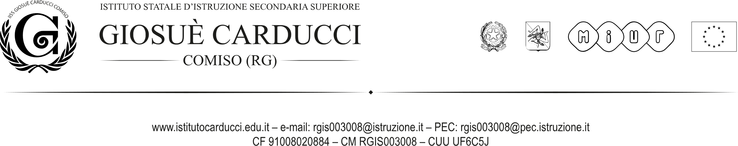

Autorizzazione

Il/La sottoscritto/a ______________________________________________________________________ padre/madre dell’alunno/a ________________________________________________________________ frequentante la classe _________ sezione __________ indirizzo ___________________

AUTORIZZA

Il/la proprio/a figlio/a a partecipare all’uscita didattica che si svolgerà presso il museo archeologico Ibleo di Ragusa martedì 19/12 /2023 dalle ore 9:30 alle ore 12:00.

Il pullman comunale partirà alle 9:30 dalla sede del plesso “Verga” e rientrerà alle ore 12:00. Al rientro gli alunni riprenderanno il regolare svolgimento delle lezioni.

Il/La sottoscritto/a ____________________________________________________________ esonera l’Amministrazione Scolastica da qualsiasi responsabilità sia in itinere che durante l’evento.

Data __________________ FIRMA ___________________________________________